BÀI 1. THÔNG TIN VÀ DỮ LIỆU
(20 câu)

PHẦN TRẮC NGHIỆM

1. NHẬN BIẾT (7 câu)
Câu 1. Phát biểu nào sau đây là đúng?
A. Thông tin là kết quả của việc xử li dữ liệu để nó trở nên có ý nghĩa.
B. Mọi thông tin muốn có được, con người sẽ phải tốn rất nhiều tiền.
C. Không có sự phân biệt giữa thông tin và dữ liệu.
D. Dữ liệu chỉ có trong máy tính, không tồn tại bên ngoài máy tính.

Câu 2. Công cụ nào sau đây không phải là vật mang tin?
A. Giấy.
B. Cuộn phim.
C. Thẻ nhớ.
D. Xô, chậu.

Câu 3. Em hãy nêu hoạt động thông tin là gì?
A.Tiếp nhận thông tin
B. Xử lí, lưu trữ thông tin
C. Truyền (trao đổi) thông tin
D. Tất cả các đáp án trên

Câu 4. Phát biểu nào sau đây là sai?
A. Thông tin đem lại cho con người sự hiểu biết.
B. Thông tin là những gì có giá trị, dữ liệu là những thứ vô giá trị.
C. Thông tin có thể làm thay đổi hành động của con người.
D. Sự tiếp nhận thông tin phụ thuộc vào sự hiểu biết của mỗi người.

Câu 5. Phát biểu nào sau đây là đúng?
A. Dữ liệu chỉ có thể được hiểu bởi những người có trình độ cao.
B. Dữ liệu là những giá trị số do con người nghĩ ra.
C. Dữ liệu được thể hiện dưới dạng con số, văn bản, hình ảnh, âm thanh.
D. Dữ liệu chỉ có ở trong máy tính.

Câu 6. Thông tin có thể giúp cho con người những gì?
A. Nắm được quy luật của tự nhiên và do đó trở nên mạnh mẽ hơn.
B. Hiểu biết về cuộc sống và xã hội xung quanh.
C. Biết được các tin tức và sự kiện xảy ra trong xã hội.
D. Tất cả các khẳng định trên đều đúng.

Câu 7. Phương án nào sau đây là thông tin?
A. Các con số thu thập được qua cuộc điều tra dân số.
B. Kiến thức về phân bố dân cư.
C. Phiếu điều tra dân số.
D. Tệp lưu trữ tài liệu về điều tra dân số.

2. THÔNG HIỂU (4 câu)
Câu 1. Chúng ta gọi dữ liệu hoặc lệnh được nhập vào máy tính là gì?
A. dữ liệu được lưu trữ.
B. thông tin vào.
C. thông tin ra.
D .thông tin máy tính.

Câu 2. Tai người bình thường có thể tiếp nhận thông tin nào bên dưới đây?
A. Tiếng chim hót
B. Đi học mang theo áo mưa
C. Ăn sáng trước khi đến trường
D. Hẹn bạn Hương cùng đi học

Câu 3. Mắt thường không thể tiếp nhận những thông tin nào dưới đây?
A. Đàn kiến đang “tấn công” lọ đường quên đậy nắp
B. Những con vi trùng gây bệnh lị lẫn trong thức ăn bị ôi thiu
C. Rác bẩn vứt ngoài hành lang lớp học
D. Bạn Phương quên không đeo khăn quàng đỏ

Câu 4. Em cần nấu một nồi cơm. Hãy xác định những thông tin nào cần xử lý?
A. Kiểm tra gạo trong thùng còn không
B. Nước cho vào nồi đã đủ chưa
C. Bếp nấu đã chuẩn bị sẵn sàng chưa
D. Tất cả các thông tin trên

3. VẬN DỤNG (6 câu)
Câu 1. Xem bản tin dự báo thời tiết như Hình 1, bạn Khoa kết luận: "Hôm nay, trời có mưa". Phát biểu nào sau đây đúng?
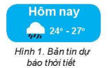
A. Bản tin dự báo thời tiết là dữ liệu, kết luận của Khoa là thông tin.
B. Bản tin dự báo thời tiết là thông tin, kết luận của Khoa là dữ liệu.
C. Những con số trong bản tin dự báo thời tiết là thông tin.
D. Bản tin dự báo thời tiết và kết luận của Khoa đều là dũ’ liệu

Câu 2. Em là sao đỏ của lớp. Theo em, thông tin nào không phải là thông tin cần xử lí ( thông tin vào ) để xếp loại các tổ cuối tuần?
A. Số lượng điểm 10.
B. Số các bạn bị ghi tên vì đi muộn.
C. Số bạn mặc áo xanh.
D. Số bạn bị cô giáo nhắc nhở.

Câu 3. Nghe bản tin dự báo thời tiết “Ngày mai trời có thể mưa”, em sẽ xử lý thông tin và quyết định như thế nào (thông tin ra)?
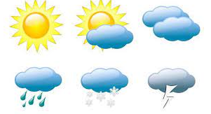
A. Mặc đồng phục
B. Đi học mang theo áo mưa
C. Ăn sáng trước khi đến trường
D. Hẹn bạn Trang cùng đi học.

Câu 4. Trước khi sang đường theo em, con người phải xử lý những thông tin gì?
A. Quan sát xem có phương tiện giao thông đang đến gần không
B. Nghĩ về bài toán hôm qua trên lớp chưa làm được
C. Quan sát xem đèn tín hiệu giao thông đang bật màu gì
D. Kiểm tra lại đồ dùng học tập đã có đủ trong cặp sách chưa
Nhân dịp đầu xuân, cả nhà Lan đi du xuân tại khu du lịch Tây Yên Tử. Sau khi đi xe để xe ở bãi đỗ xe máy (1) Lan đi thẳng đến bảng chỉ dẫn để đọc sơ đồ tổng thể khu du lịch. Sử dụng dữ kiện này để trả lời hai câu hỏi 16, 17 sau:

Câu 5. Bảng chỉ dẫn là:
A. vật mang tin
B. thông tin
C. dữ liệu
D. vật mang tin, thông tin và dữ liệu

Câu 6. Theo bảng chỉ dẫn, Lan biết được từ vị trí mà mình đang đứng để đến được Nhà ga đi cáp treo (10) thì cần rẽ phải sau đó đi thẳng. Điều Lan nhận biết được gọi là:
A. Vật mang tin
B. thông tin
C. dữ liệu
D. vật mang tin, thông tin và dữ liệu

4. VẬN DỤNG CAO (3 câu)
Câu 1. “Khi đi du lịch, Nam gặp cảnh đẹp nên đã chụp lại rồi chia sẻ cho các bạn cùng xem”. Chọn đáp án sai:
A. Thông tin là Nam nhận biết được cảnh đẹp
B. Thông tin là Nam chụp ảnh và chia sẻ cho bạn cùng xem
C. Dữ liệu là cảnh vật nơi Nam đến du lịch
D. Dữ liệu là bức ảnh mà Nam chụp khi đi du lịch

Câu 2. Khi đang tham gia giao thông trên đường, nhìn thấy đèn tín hiệu giao thông chuyển sang màu đỏ, Lan dùng lại trước vạch kẻ đường? Chọn đáp án đúng:
A. Dữ liệu là đèn giao thông chuyển sang màu đỏ
B. Dữ liệu là khi đèn đỏ Lan dừng xe trước vạch kẻ đường
C. Đèn tín hiệu giao thông vừa là dữ liệu, vừa là thông tin
D. Đèn tín hiệu giao thông là thông tin, Lan nhận biết và dừng lại là dữ liệu

Câu 3. Dự báo thời tiết trong một tuần ở địa phương A được cho ở bảng sau:
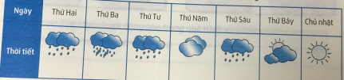
Hãy chọn câu đúng:
A. Các hình ảnh trong bảng là thông tin
B. Câu “Địa phương A có mưa vào thứ tư và có nắng vào chủ nhật “ là thông tin
C. Bảng trên chứa thông tin dạng hình ảnh, âm thanh, chữ và số
D. Cả ba đáp án A, B và C đều đúng.

PHẦN TỰ LUẬN

1. NHẬN BIẾT (2 câu)
Câu 1. a) Trình bày khái niệm thông tin, dữ liệu và vật mang tin?
b) Từ hình ảnh đã cho, hãy chỉ ra đâu là thông tin, dữ liệu và vật mang tin?
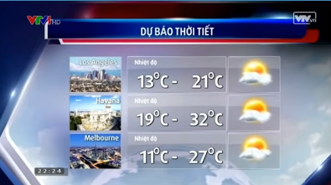
Trả lời:
a) Thông tin là những hiểu biết của con người về thế giới xung quanh và về chính bản thân mình
Dữ liệu là những gì con người tiếp nhận để có được thông tin. Dữ liệu được thể hiện dưới dạng những con số, văn bản, hình ảnh, kí hiệu, …
Vật mang tin là phương tiện được dùng để lưu tữ và truyền tải thông tin, ví dụ như giấy viết, đĩa CD, thẻ nhớ…
b) Thông tin: thời tiết ở LosAngeles đang rất lạnh
- Dữ liệu: LosAngeles 13⁰C – 21⁰C
- Vật mang tin: tivi

Câu 2. Trình bày tầm quan trọng của thông tin đối với cuộc sống con người?
Trả lời:
- Thông tin đem lại hiểu biết cho cho con người. Mọi hoạt động của con người đều cần đến thông tin.
- Thông tin đúng giúp con người đưa ra được những lựa chọn tốt, giúp cho hoạt động của con người đạt hiệu quả.

2. THÔNG HIỂU (7 câu)
Câu 1. Trình bày mối quan hệ giữa thông tin và dữ liệu?
Trả lời:
Thông tin là dữ liệu được xử lí để trở thành có ý nghĩa, thông tin luôn phụ thuộc vào con người
Thông tin được ghi trên vật mang tin sẽ trở thành dữ liệu

Câu 2. Mỗi dòng sau đây là thông tin hay dữ liệu?
Dòng 1 | 16 : 30
Dòng 2 | Nam đi học bơi lúc 16 giờ 30 phút
Dòng 1: …………………..
Dòng 2: …………………..
Trả lời:
Dòng 1: dữ liệu
Dòng 2: thông tin

Câu 3. Minh đang chuẩn bị đi học thì bất chợt mây đen kéo đến, báo hiệu trời sắp mưa, bạn ấy liền lấy áo mưa để vào giỏ xe. Theo em, Minh đã nhận biết được thông tin gì để có sự chuẩn bị như vậy?
Trả lời:
Khi nhìn thấy mây đen bất chợt kéo đến, Minh biết được trời chuẩn bị mưa

Câu 4. Phân biệt sự khác nhau giữa thông tin, dữ liệu và vật mang thông tin? Cho ví dụ minh họa?
Trả lời:
- Thông tin là những gì đem lại hiểu biết cho con người về thế giới xung quanh và về chính bản thân mình.
- Dữ liệu được thể hiện dưới dạng những con số, văn bản, hình ảnh và âm thanh.
- Vật mang thông tin là phương tiện được dùng để lưu trữ và truyền tải thông tin
Ví dụ: Cho tấm bảng sau
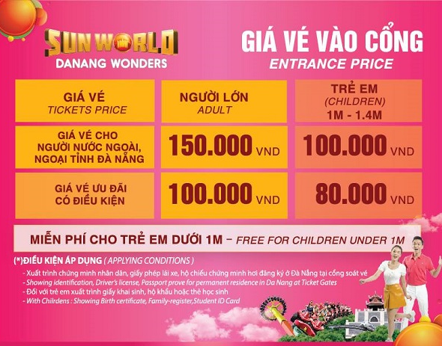\
+ Hình ảnh trên có chữ, số: Dữ liệu
+ Đi đến địa điểm du lịch: Thông tin
+ Tờ vé: Vật mang thông tin

Câu 5. Cho tình huống: Em đang ngồi trong lớp chờ giờ học bắt đầu, em thấy thầy giáo (cô giáo) bước vào lớp. Hãy trả lời lần lượt ba câu hỏi sau:
a) Thông tin em vừa nhận được là gì?
b) Em biết trực tiếp từ sự vật, hiện tượng hay hay biết được từ vật mang tin.
c) Em quyết định làm gì sau khi nhận được thông tin này?
Trả lời:
a) Thông tin em vừa nhận được: "thầy giáo (cô giáo) bước vào lớp".
b) Em biết trực tiếp từ quan sát hiện tượng.
c) Hành động sau khi nhận được thông tin: "đứng dậy chào thầy giáo (cô giáo)".

Câu 6. Xác định dữ liệu, thông tin trong các tình huống sau:
a) Khi đang tham gia giao thông trên đường, nhìn thấy đèn tín hiệu giao thông chyển sang màu đỏ, Lan dừng lại trước vạch kẻ đường
b) Khi đi du lịch, Nam gặp cảnh đẹp nên đã chụp lại rồi chia sẻ cho các bạn cùng xem
Trả lời:
a) Dữ liệu: đèn tín hiệu giao thông chuyển sang màu đỏ
Thông tin: Lan biết được theo luật giao thông, các phương tiện tham gia giao thông trên đường phải dừng lại khi đèn giao thông màu đỏ.
b) Dữ liệu: Cảnh vật nơi Nam đến du lịch và bức ảnh mà Nam đã chụp khi đi du lịch
Thông tin: Nam nhận biết được cảnh đẹp

Câu 7. Với mỗi tình huống ở bảng sau, em hãy chọn để điền tương ứng vào ô trống:
a) Thông tin từ đâu (biết trực tiếp hay biết từ vật mang tin)?
b) Thông tin dạng gì (chữ và số, hình ảnh hoặc âm thanh)?
Tình huống | Thông tin từ đâu? | Thông tin dạng gì?
1) Em nhìn băng rôn trên cổng trường, thấy nền đỏ, chữ vàng rất đẹp.
2) Em đọc băng rôn trên cổng trường và biết hôm nay là Kỉ niệm 10 năm thành lập trường.
3) Em nghe loa phát thanh, biết hôm nay là Kỉ niệm 10 năm thành lập trường.
4) Em nghe thấy tiensg loa rất to, vang đi xa.
Trả lời:
Tình huống | Thông tin từ đâu? | Thông tin dạng gì?
1) Em nhìn băng rôn trên cổng trường, thấy nền đỏ, chữ vàng rất đẹp. | Biết trực tiếp | Hình ảnh
2) Em đọc băng rôn trên cổng trường và biết hôm nay là Kỉ niệm 10 năm thành lập trường. | Vật mang tin | Chữ và số
3) Em nghe loa phát thanh, biết hôm nay là Kỉ niệm 10 năm thành lập trường. | Vật mang tin | Âm thanh
4) Em nghe thấy tiensg loa rất to, vang đi xa. | Biết trực tiếp | Âm thanh

3. VẬN DỤNG (5 câu)
Câu 1. Quan sát các hình ảnh sau và cho biết, đâu là dữ liệu, đâu là thông tin và đâu là vật mang tin?
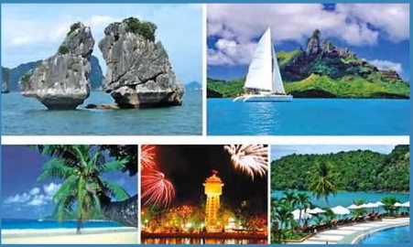
Trả lời:
Dữ liệu: Hình ảnh các điểm du lịch của Việt Nam
Thông tin:chọn địa điểm để đi nghỉ dưỡng dịp hè
Vật mang tin: tạp chí du lịch

Câu 2. Với mỗi thông tin sau đây, em hãy cho biết, thông tin đó có thể nhận được từ cách thức nào?
a) Phòng học lớp em vừa thay bảng mới.
b) Bạn Dũng được tuyên dương trước lớp vì làm việc rất tốt.
c) Ngày mai sẽ có mưa ở khu vực miền núi Tây Bắc Việt Nam.
d) Vụ lúa mùa này nông dân Nam Bộ thắng lớn.
Trả lời:
a) Quan sát trực tiếp hoặc nghe bạn nói.
b) Nghe trực tiếp hoặc nghe bạn kể lại.
c) Thời tiết ngày mai chỉ có thể biết qua dự báo thời tiết, ngay cả khi em đang ở khu vực này.
d) Chỉ có thể biết qua vật mang tin.

Câu 3. Cả nhà Lan chuẩn bị đi du lịch Hạ Long. Hai chị em Lan lên mạng để tra cứu thông tin về vịnh Hạ Long. Em hãy giúp hai bạn đưa ra các câu hỏi để tìm kiếm thông tin chuẩn bị cho chuyến đi đó.
Trả lời:
Câu hỏi:
Thời tiết ở Hạ Long vào thời điểm gia đình Lan đến du lịch như thế nào?
Gia đình Lan dùng phương tiện gì để đến Hạ Long?
Gia đình Lan nên chọn khách sạn, nhà nghỉ hay nhà nghỉ gia đình (homestay)?
Ở Hạ Long có nơi nào ăn uống và vui chơi nổi tiếng?
……………

Câu 4. Dự báo thời tiết trong một tuần ở địa phương A được cho ở bảng sau:
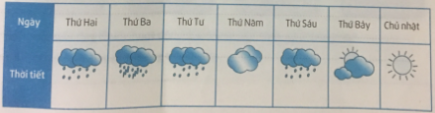
a) Các hình ảnh trong bảng là thông tin hay dữ liệu?
b) Câu “Địa phương A có mưa vào thứ Tư và có nắng vào Chủ nhật” là thông tin hay dữ liệu?
c) Theo dữ liệu nhận được từ bảng trên, em có nên đi dã ngoại vào thứ Ba hay không?
Trả lời:
a) Các hình ảnh trong bảng là dữ liệu
b) Câu “Địa phương A có mưa vào thứ Tư và có nắng vào Chủ nhật” là thông tin
c) Theo dữ liệu nhận được từ bảng trên, không nên đi dã ngoại vào thứ Ba vì trời có mưa.

Câu 5: Cho tình huống: Kĩ sư xem bản vẽ để chỉ huy xây dựng công trình. Em hãy trả lời lần lượt hai câu hỏi sau:
a) Vật mang tin trong tình huống này là gì?
b) Thông tin trong tình huống này là thông tin dạng gì (chữ và số, hình ảnh hoặc âm thanh)?
Trả lời:
a) Vật mang tin: bản vẽ hoặc hình vẽ trên giấy
b) Thông tin dạng hình ảnh, dạng chữ và số

4. VẬN DỤNG CAO (1 câu)
Câu 1. Em hãy điền thêm vào chỗ chấm (...) trong câu: "Hùng... nên biết rằng quả bóng đá của lớp vừa bị rách." để câu đó trở thành ví dụ minh họa phù hợp với từng trường hợp 1), 2) tương ứng sau đây:
a) Biết được thông tin qua vật mang tin.
b) Biết được thông tin trực tiếp từ quan sát sự vật, hiện tượng.
Trả lời:
a) Biết được thông tin qua vật mang tin ta điền thêm: “đọc tin Dũng nhắn”
b) Biết được thông tin trực tiếp từ quan sát sự vật, hiện tượng ta điền thêm “nhìn quả bóng”.

